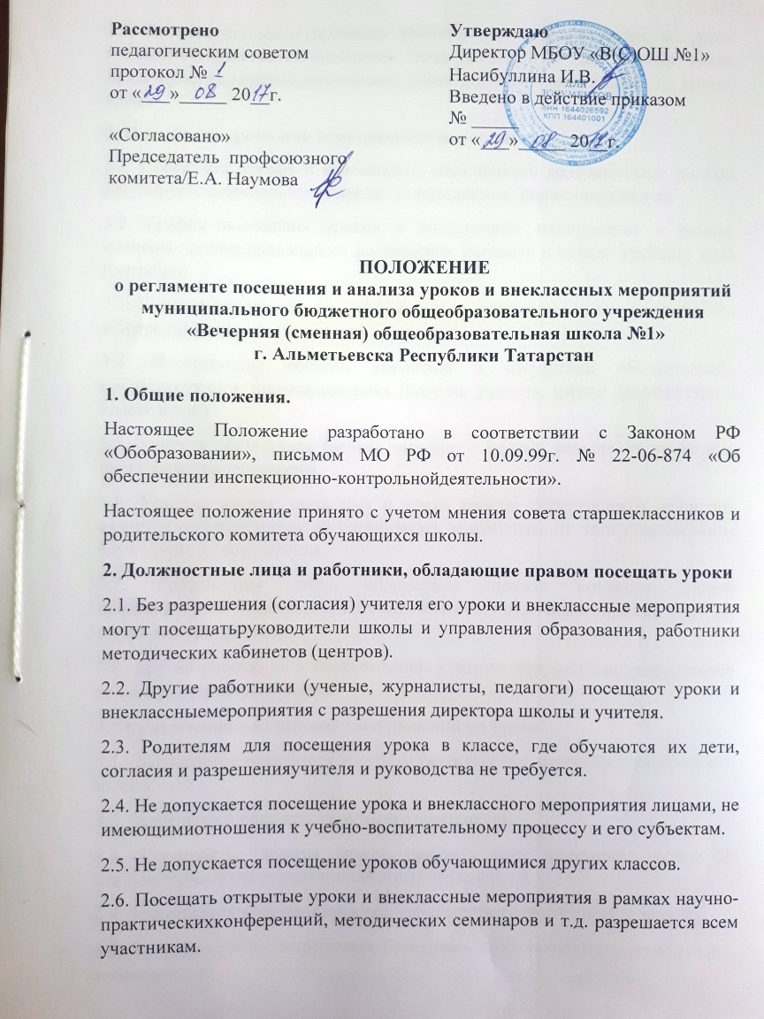

2.7. По уважительным причинам (болезнь учителя, отсутствие на уроке большогоколичества обучающихся из-за эпидемии и т.д.) учитель имеет право просить перенестипосещение урока должностными лицами на другое время.
3. Посещение урока или внеклассного мероприятия
3.1. Посещение уроков и внеклассных мероприятий должностными лицами регулируетсяспециальным планом, утвержденным директором школы.
3.2. График посещения уроков и внеклассных мероприятий в рамках плановых проверокдоводится до сведения учителей в начале учебного года (сентябрь).
3.3. Учителя дополнительно информируют о посещении накануне урока или в более ранниесроки (за неделю, за три дня).
3.4. Посещающие обязаны убедиться в отсутствии обстоятельств, препятствующих посещениюурока (болезнь учителя, низкая температура в классе и т.д.).
3.5. Учителя обязательно заранее знакомят с целями посещения урока или внеклассногомероприятия.
3.6. Учитель вправе знать имя и место работы посещающего, если тот является работникомдругой организации, и требовать от него предъявления служебного удостоверения.
3.7. Должностное лицо, обладающее правом контроля, может предварительно ознакомиться стематическим и поурочным планами учителя, с учебной программой.
3.8. Другие работники к ознакомлению с этими документами допускаются только сразрешения учителя.
4. Ограничения для процесса наблюдения на уроке
4.1. Запрещается появляться на уроке (внеклассном мероприятии) после его начала.
4.2. Запрещается покидать урок до его завершения.
4.3. Руководство школы может прервать свое посещение только в исключительных ситуациях(несчастный случай и т.п.).
4.4. Запрещается вмешиваться в ход урока или внеклассного мероприятия.
4.5. Во время урока запрещается беседовать с обучающимися, задавать им вопросы и т.д.
4.6. Запрещается выражать свое отношение к учителю, обучающимся и к уроку выражениемлица, мимикой и т.п.
4.7. Посещающий обязан выключить свой мобильный телефон.
4.8. Во время письменных работ (самостоятельных, контрольных) посещающий попредварительному согласию с учителем может наблюдать за ходом их выполнения,прохаживаясь по классу.
4.9. Фотосъемки, аудио, видеозаписи на уроке разрешаются только с согласия учителя ируководства школы.
4.10. В конце урока (но не в перемену) посещающий по согласованию с учителем ируководством школы может задать вопросы обучающимся или предложить им выполнить мини-задания.
5. Наблюдение учебного процесса на уроке
5.1. Посещающий ведет запись своего наблюдения, должностные контролирующие лицаделают записи в бланках посещения урока.
5.2. Аудио-, видеозаписи и фотосъемки не должны нарушать ход урока и создавать помехидля восприятия учебного материала обучающимися.
5.3. Ученикам запрещается вести аудио и видеозаписи уроков.
5.4. Запрещается изменять ход и структуру урока по просьбе (требованию) посещающего.
5.5. Посещающему отводится отдельный стол позади ученических парт; сидеть за однойпартой с учеником запрещается.
5.6. Посещающий имеет право использовать таблицы, карты для занесения результатовнаблюдения.
5.7. Посещающему запрещается задерживать обучающихся после звонка на перемену.
6. Анализ посещенного урока
6.1. Должностные лица, посетившие урок, обязаны дать анализ урока.
6.2. Работники других организаций дают анализ лишь по просьбе учителя.
6.3. Родители в интересах своего ребенка имеют право доводить свое мнение об уроке досведения учителя и руководителей школы.
6.4. Педагогам школы, посетившим урок, дается время на подготовку анализа и своеговыступления по нему.
6.5. Посетившим урок запрещается давать его анализ на перемене.
6.6. Анализ дается в день урока (единственного или завершающего серию посещений) поокончании всех учебных занятий; отодвигать срок не рекомендуется.
6.7. В ходе анализа не разрешается выступать работникам, не посещавшим урок;руководители школы, не посещавшие урок, могут участвовать в анализе в качестве ведущих.
6.8. Педагог имеет право слушать анализ и оценку своего урока посещавшими этот урок.
6.9. Учитель имеет право на самоанализ своего урока перед выступлениями посещавших егоурок и на заключительное слово о своем согласии или несогласии с выступавшими.
6.10. Учитель обязан реализовать рекомендации и замечания, высказанныедолжностными лицами.
6.11. Учитель сам решает, участвовать ли ему в обсуждении его урока, проходившего врамках научно-практической конференции, семинара, обмена опытом.
6.12. Посещающий, который изучает позитивный или инновационный опыт учителя,обязан довести до сведения учителя свое мнение об этих сторонах его урока.
6.13. Посетившие урок не должностные лица могут по своему усмотрению датьрекомендации по улучшению учебно-воспитательного процесса.
6.14. Посещение уроков в период аттестации завершается составлением заключения осоответствии педагогической деятельности учителя квалификационным требованиям той или инойкатегории.
7. Свод правил, распространяющихся на посещение уроков
• Не возлагать функции контроля на педагога, находящегося в конфликте с коллегами.
• Начинать анализ урока с позитивных оценок.
• Не сравнивать одного учителя с другим.
• Не использовать суждения типа «мне этот методический прием понравился»,вызывающие сомнение в объективности оценки.
• Не перечислять использованные учителем методические, технические, наглядные приемыи средства обучения, не описывать структуру урока. Вкладывать эту информацию в содержаниеоценочных суждений.
• Оценивать педагогические явления только с точки зрения грамотности применения.
• Строить оценочные суждения на основе научно-методической терминологии.
• Давать конкретные и вежливые оценки.
• Наблюдатель, преподающий другой предмет, не вправе анализировать урок;по просьбе учителя он может только дать оценку с общепедагогических позиций.
• Директор и его заместители, преподающие другой предмет, обязаны даватьквалифицированный анализ урока.
• Посещающий педагог должен знать школьные основы науки, заложенной в учебныйпредмет.
• Должностное лицо высказывает свое мнение последним, после других выступающих.
• Анализ проходит под руководством «ведущего» — руководителя методобъединения или зам.директора, курирующего предмет.
• Выступающий не повторяет оценки других выступавших, высказывает лишь согласие илинесогласие с ними. В случае несогласия с мнением других обязательно обосновывает идоказывает свою позицию.
• Каждый выступающий может высказывать свою точку зрения, принимать участие ввозникающих спорах.
• Перед или в процессе анализа каждый может обратиться к учителю с просьбой уточнитьтот или иной аспект урока
8. Статус информации, полученной при посещении урока
8.1. Информация, полученная должностным лицом школы, обладает статусом внутреннейинформации в рамках школы; информация, полученная работниками управления образования —внутренняя информация этого органа.
8.2. Информация посещающего об уроке открыта для членов педагогического коллектива иуправления образования.
8.3. Члены педагогического коллектива и работники управления образования вправеознакомиться с информацией об уроке, на котором был посещающий.
8.4. Руководство школы и управления образования может ограничить распространение этойинформации из соображений педагогической целесообразности и такта.
8.5. Информацию посещающего об уроке категорически запрещается доводить до сведенияобучающихся и родителей.
8.6. Фото, аудио- и видеоматериалы с информацией об уроке могут использоваться в средствахмассовой информации с разрешения учителя, руководства школы, управления образования ипосещающего.
8.7. При использовании фото, аудио-, видеоматериалов в СМИ обеспечивается соблюдениеавторских прав учителя.
9. Документы, отражающие посещение уроков
9.1. Записи, сделанные должностными лицами при посещении уроков, обладают статусомдокумента и должны иметь признаки документа.
9.2. Сроки хранения таких документов – 5 лет, т.е. продолжительность межаттестационногопериода.
9.3. Посещение уроков в рамках аттестации и других плановых проверок завершаетсясоставлением справки, имеющей статус и признаки документа.
9.9. Анализы уроков в конце учебного года пронумеровываются постранично,прошнуровываются, скрепляются подписью директора и печатью образовательногоучреждения.
9.10. Учитель имеет право ознакомиться с содержанием записей посетивших его урок врамках аттестации или плановых проверок.
9.11. Учитель под подпись должен быть ознакомлен со всеми документами,составленными после посещения его уроков.
9.12. Решение вопроса об ознакомлении с этими документами других членовколлектива находится в компетенции руководства школы.
9.13. Запрещается знакомить родителей и обучающихся с документами, характеризующими урок учителя.
10. Заключительные положения
10.1. Настоящее Положение и все изменения и дополнения к нему согласуются спредставительным органом (профсоюзным комитетом), рассматриваются педагогическимсоветом школы и утверждаются приказом руководителя образовательного учреждения.
10.2. Все вопросы, не урегулированные настоящим Положением, регулируютсязаконодательством Российской Федерации, законодательством Республики Татарстан, муниципальными правовыми актами.
10.3. Срок действия настоящего положения не ограничен

